**D2000 DNA Ladder说明书**

**货号:** DHYC2000

**规格:** 50T（250µL）/100T（500µL）

**保存条件:** 4℃保存有效期6个月，-20℃保存有效期1年。

**产品简介:**

本产品是由6条带状双链 DNA条带组成，适用于琼脂糖凝胶电泳中DNA条带的分析。

本产品为即用型产品，已含有 1×loading buffer，直接取 5μL电泳，使用方便，电泳图像清晰。

6条带分为 100，250，500，750，1000，2000bp，其中750bp为 20ng/μL，其余条带10ng/μL。

**储存液成份:**  10mM Tris-HCl（pH8.4） 10mM EDTA 0.02％溴酚蓝 5％甘油

**使用方法:**

1. 取5μL本产品加入到琼脂糖凝胶的加样孔中（每 1mm 加样孔宽度加1μL，如果加样孔较宽，可适当增加上样量）进行电泳。

2. 建议凝胶浓度为 1-2％琼脂糖凝胶，电泳电压 4-10v/cm，电泳时间 30-40 分钟。

3. 核酸染色，在紫外灯下观察电泳条带。

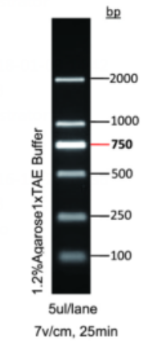

5µL上样，1.2%琼脂糖凝胶电泳示意图

**注意事项:**

及时更换电泳缓冲液并使用新配制的琼脂糖凝胶，以免影响电泳结果。

为了您的安全和健康，请穿实验服并戴一次性手套操作。